**Центр науково-технічної, дитячої та юнацької творчості**

**Рахівської міської ради**

**Конспект заняття**

**«ВІДЧУЙ СЕБЕ ТУРИСТОМ В ГОРАХ»**

Керівник гуртка «Юні туристи-краєзнавці»

ЦНТДЮТ Рахівської міської ради

Шмиг Василь Васильович

**Рахів**

**2024**

**Тема  заняття:   «**Відчуй себе туристом в горах»

**Обладнання  і  матеріали:** план проведення практичного заходу, підготовленні завдання, дощечки для подолання умовної заболоченої території, мотузка для спуску та підняття по стрімкому схилу, бинт, спиртові диски та рейки для надання першої медичної допомоги при кровотечі та переломах.

**Інформаційні  джерела:** довідники

**Мета  заняття:**

**Навчальна**: навчити надавати першу медичну допомогу при переломах та кровотечах, вміти подолати заболочену територію та спускатися вниз вертикальним схилом за допомогою мотузки.

**Виховна:**  виховувати любов до рідного краю, бережливе ставлення до природи та до її законів.

**Розвивальна:** розвивати вміння практичного поводження у природніх умовах, орієнтуватися на місцевості, долання різних перешкод на туристично-краєзнавчому маршруті.

**Прогнозування  результатів:**

**Вихованці  повинні  знати:** про найбільш екстремальні та небезпечні умови високогір’я Карпат, орієнтуватися на місцевості за допомогою природних об’єктів та небесних тіл.

**Вихованці  повинні  вміти:** долати різні перешкоди на туристичному шляху, надавати першу медичну перемогу при кровотечах та переломах ніг.

**Тип заняття:** практичний захід

**ХІД ЗАНЯТТЯ**

**І. Організаційна частина**

***1. Перевірка готовності вихованців до заняття***

- привітання  з  вихованцями;

- перевірка присутності вихованців та наявності  необхідних речей.

***2. Забезпечення  вихованців необхідними матеріалами та інструментами***

 - дощечки для подолання умовної заболоченої території, мотузка для спуску, бинт, спиртові диски та дерев’яні рейки.

**ІІ. Основна частина**

**Оголошення теми та мети заняття**

**Тема:**  Відчуй себе туристом в горах

**Мета:** навчити вихованців долати певні перешкоди на туристичному шляху, ознайомити із правилами поведінки під час раптових погодніх негод, надавати першу медичну допомогу при травмах.

**ТЕОРЕТИЧНІ ЗАВДАННЯ**

**ЗАВДАННЯ І. «Унікальні туристичні місця на Рахівщині»**

1. Вкажіть найвищу вершину Українських Карпат (***Говерла***)

2. Вкажіть найбільший гірський масив Українських Карпат (***Чорногірський***)

3. На якій вершині Чорногірського масиву розміщена астрономічно-

метеорологічна обсерваторія? (***Піп Іван Чорногірський***)

4. Вкажіть найвисокогірніше озеро Українських Карпат (***Бребенескул***)

5. Яке високогірне озеро Чорногірського масиву має дівоче ім’я? (***Марієчка***)

6. Вкажіть назву водоспаду, який розміщений у руслі річки Прут (***Прутівський***

***водоспад***)

7. На якому гірському масиві розміщена вершина гори Петрос Квасний?

(***Мармароський масив***)

8. На якому гірському масиві розміщене озеро Герешаска? (***Свидовецький***

***масив***)

9. Який Божий храм на Рахівщині збудований без єдиного цвяху? (***Струківська***

***церква***)

10. Вкажіть старовинну назву села Костилівки (***Берлибаш***)

11. Вкажіть найвищу вершину гори села Костилівки (***Латундур***)

12. Що означає назва Петроч у перекладі з румунської мови на українську? (***Камінь***)

**ЗАВДАННЯ ІІ. «Що ми знаємо про Українські Карпати?»**

1. Вкажіть вершини гір, які розміщені на Чорногірсьому масиві.

2. Вкажіть високогірні озера Чорногірського та Свидовецького масивів.

3. Вкажіть лікарські рослини, які поширені на території Мармароського масиву.

4. Які водоспади на Рахівщині вам відомі?

5. Які старовинні Божі храми на Рахівщині вам відомі?

6. Вкажіть цікаві туристичні місця села Костилівки.

**КОНКУРСНІ ЗАВДАННЯ**

**КОНКУРС І. «Подолання природних перешкод (заболочена територія).**

**Керівник.** В цьому конкурсі беруть участь по дві пари (двоє дівчат і двоє хлопців). За допомогою спеціальних палок та купин потрібно пройти умовну заболочену територію з протяжністю 20 м. з точки «А». Якщо один із учасників впав в умовне болото, то він програв. Хто швидше дійде до точки «Б», той виграв. Для виконання даного конкурсу виділяється 7 хвилин.

**КОНКУРС ІІ. «Надання першої медичної долікарської допомоги»**

**Керівник.** Участь у даному конкурсі беруть дві пари, дівчата надають долікарську допомогу хлопцям. Перше завдання: обробити рану на зап’ясті руки та накласти бинтову пов’язку. Друге завдання: надання першої медичної долікарської допомоги при закритому переломі ноги. Для виконання завдань надається по 7 хвилин на кожне завдання.

***Правильний хід до першого завдання.***

1. Промити рану чистою теплою водою або злегка обробити вологою або спиртовою серветкою.

2. Накласти бинтову пов’язку.

***Правильний хід до другого завдання.***

1. Визначити місце перелому на нозі.

2. Стегно ноги легко обмотати звичайним бинтом або розрізаним полотном із одягу (футболка чи сорочка).

3. Накласти шини із будь яких підручних матеріалів обмотуючи бинтом шини до стегна ноги.

**КОНКУРС ІІІ «Орієнтування на місцевості без компасу та карти»**

**Керівник.** Кожен учасник групи визначає сторони горизонту за допомогою природних орієнтирів: сонця, дерев, пеньків, зеленого моху, мурашника, купин, за напрямком росту та розмірами гілля дерев.

**КОНКУРС IV. «Крос-хід»**

**Керівник.** В цьому конкурсі потрібно пройти 7 різних точкових перешкод дистанцією в 30 м. Кожна точка буде мати своє завдання. Участь в конкурсі беруть троє учасників.

***Для першого учасника.***

1. Вкажи назву містичного озера Українських Карпат (***Несамовите***)

2. Який із гірських масивів Українських Карпат був островом океану Тетіс? (***Мармароський масив***)

3. В якому столітті виникла старовинна назва сучасного села Костилівки?

(***В кінці 12 століття***)

4. Подолання першої природної перешкоди (потрібно перейти русло гірського потоку шириною у п’ять метрів.

5. Подолання стрімкого схилу гори (підняття вверх).

6. Умовно «Непередбачувана зустріч із бурим ведмедем» (ваші дії).

***Для другого учасника:***

1. Вкажіть назву найвищої вершини Мармароського масиву ***(Піп Іван Мармароський)***

2. Де розміщене озеро Синевир ***(на Міжгірщині)***

3. Вкажіть назву вершини гори Чорногірського масиву, яка має висоту 2020 метрів над рівне моря.

4. Подолання природної перешкоди (потрібно пройти заболочену територію площею 5 метрів).

5. Подолання стрімкого схилу (спуск вниз).

6. Умовно «Непередбачувана зустріч із вовками» (ваші дії).

***Для третього учасника.***

1. Вкажіть найвищу вершину села Костилівки (***Латундур***)

2. Що означає давня назва цього села «Берлибаш» турецького походження? (***Рубай голову***)

3. Яку найбільше гуцульську страву полюбляли наші давні гуцули? (***Банош***)

4. Подолання природної перешкоди (потрібно подолати озерце площею 6 м.)

5. Пройти впоперек стрімкий схил довжиною 5 м.

6.Умовно « Зустріч із пораненим диким кабаном» (ваші дії).

**ІІІ. ДОМАШНЄ ЗАВДАННЯ**

        1. Скласти короткі описи про «Унікальні туристичні об’єкти Чорногірського масиву», «Геологічні пам’ятки на Рахівщині», «Таємниці високогірних озер Свидовецького масиву», «Природа пралісів Мармароського масиву».

2. Вкажіть цікаві туристичні місця, які розміщені на території гірської Рахівщини.

3. Засвоїти попередній матеріал.

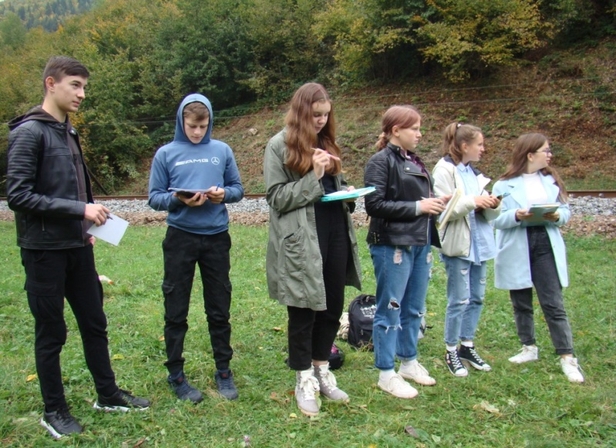**ФОТО-ЗВІТ**

***Виконання творчого завдання «Що ми знаємо про українські Карпати?»***

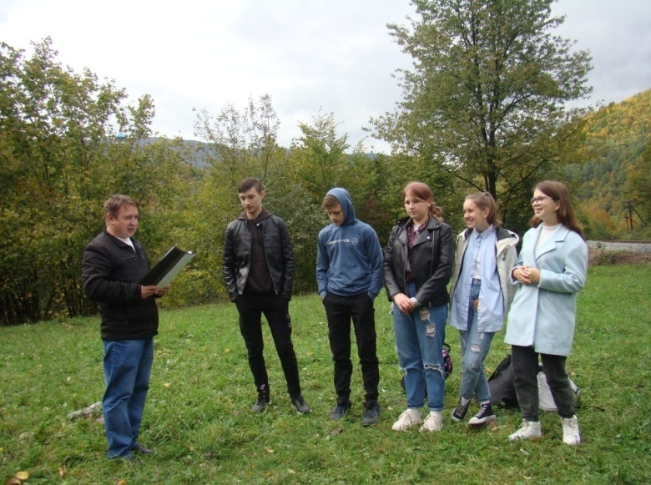

*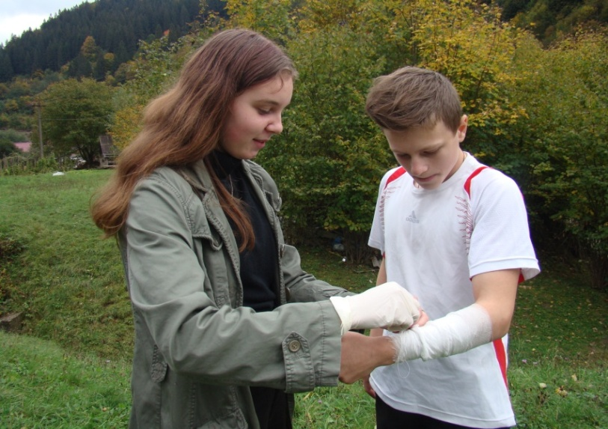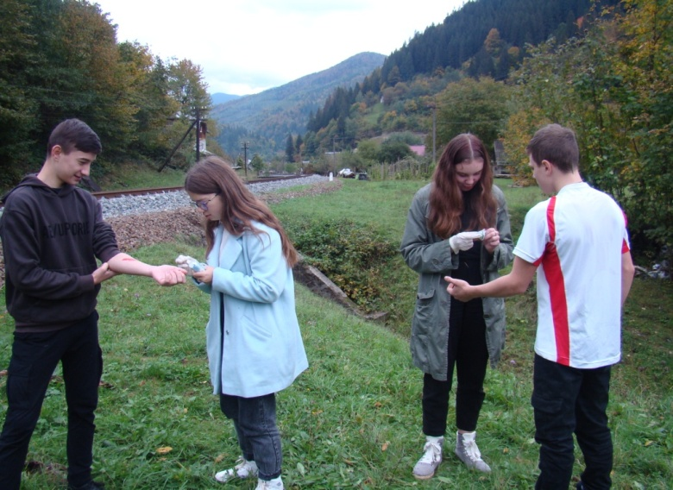****Надання першої медичної допомоги при відкритій рані на руці***

***Накладання шин на перелом ноги***

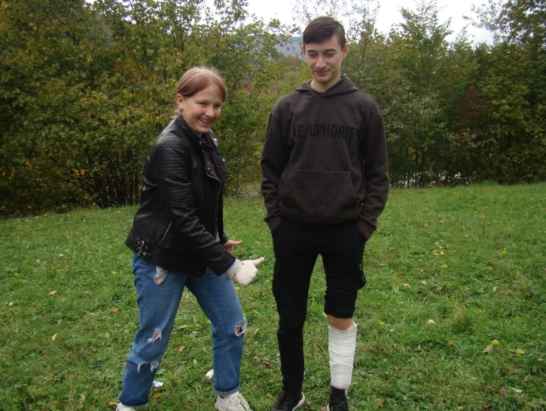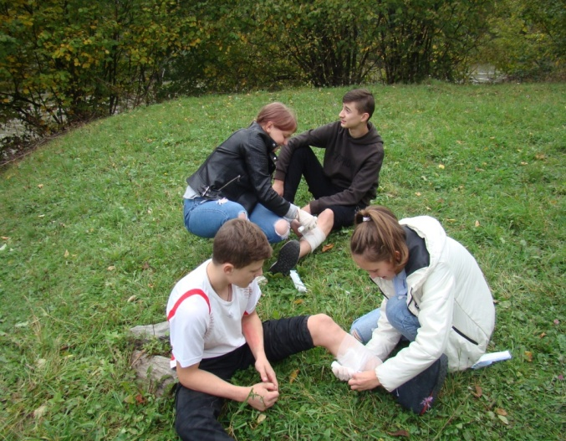

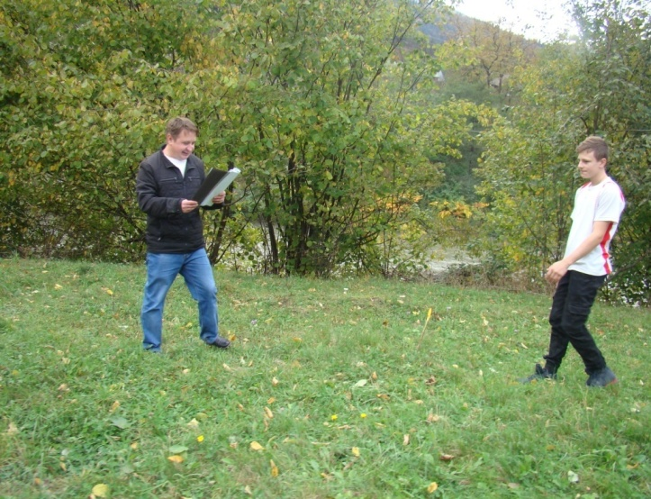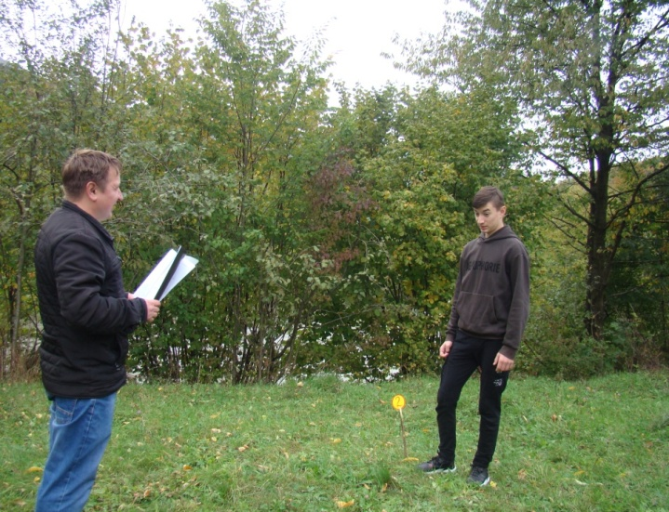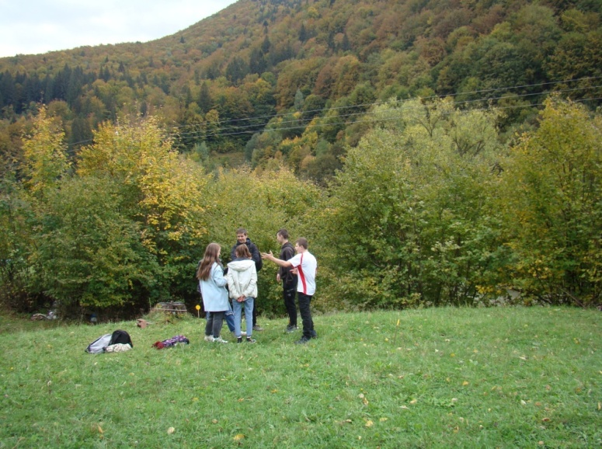***Конкурс «Крос-хід»***